Отчёт о проведении школьного этапа Всероссийского конкурса «Живая классика».

В целях формирования у детей интереса к чтению, красоты русской классической речи ,повышению уровня грамотности 14 февраля 2018 года в МБОУ «Выйская СОШ» прошёл конкурс юных чтецов «Живая классика» среди обучающихся 5-10 классов. Ответственной за организацию и проведение конкурса является учитель русского языка и литературы Дунаева Е.Н. Участники продемонстрировали своё умение выразительно читать тексты русских писателей, выступали эмоционально , артистично. Ребята сумели донести до слушателей всю глубину таких нравственных понятий, как доброта, милосердие, сострадание.

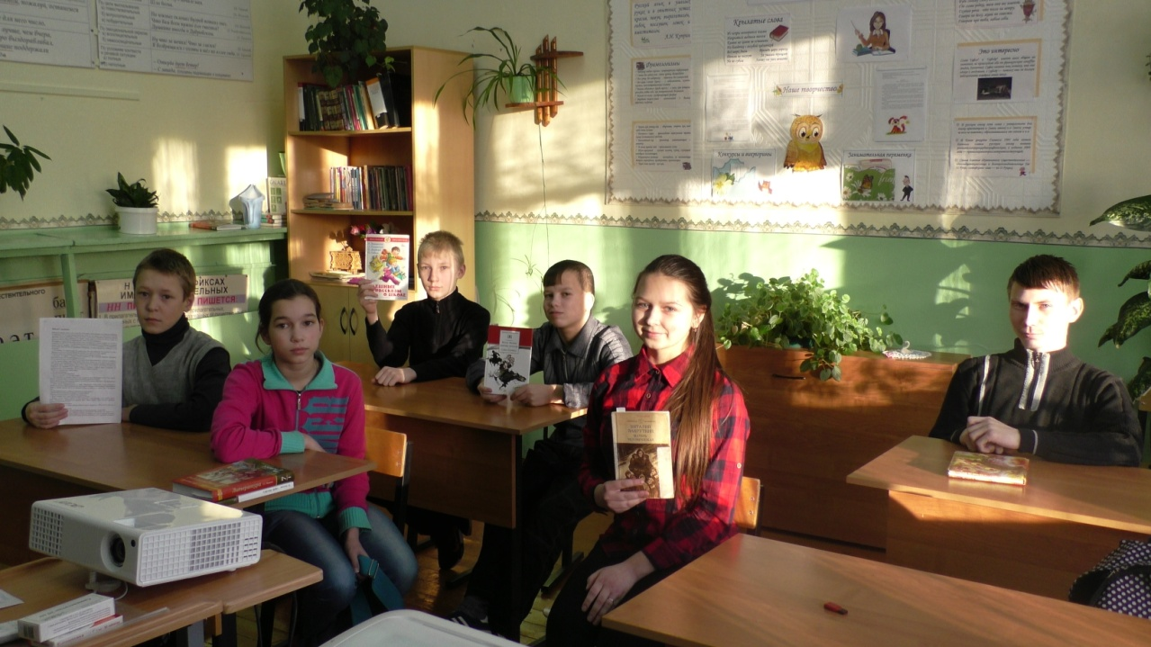

Участники конкурса: Шуткин Никита - «Удивительные приключения Вити Брюквина» Л.Каминский, Кулижский Егор-«Шиворот-навыворот» В.Драгунский, Селянинова Екатерина- «Нищий» И.С.Тургенев, Селянинов Евгений- «Жеребёнок» М.А.Шолохов, Ковальчук Снежана- «Матерь человеческая»(отрывок) В.А.Закруткин.

Победителями конкурса стали Ковальчук Снежана и Кулижский Егор, им вручили дипломы за победу, остальные участники отмечены грамотами.

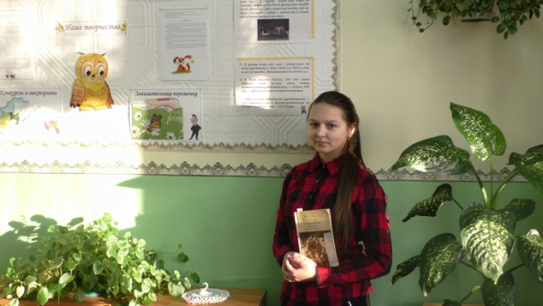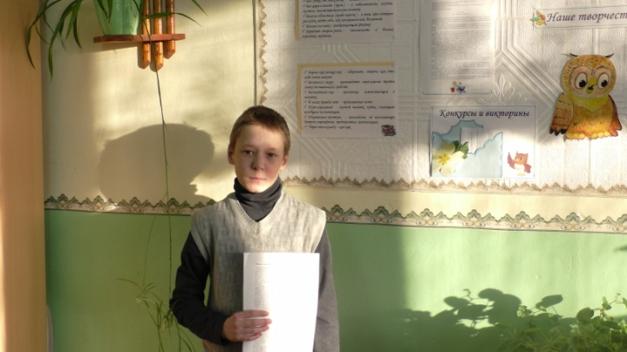

Победители школьного этапа становятся участниками районного этапа конкурса юных чтецов «Живая классика».

14 февраля 2018 года